7.1 Қазақ-жоңғар соғыстары | Мектеп: «Жамбыл ауылындағы №2 орта мектебі» КММ
Сынып: 8ә | Мұғалімнің аты-жөні: Тапишканов Асхат Маликович
Күні: 03.10.2018ж | Қатысқандар саны: | Қатыспағандар саны:
Сабақтың тақырыбы | Қазақ-жоңғар шайқастары
Оқу мақсаты | 7.3.2.1- Жоңғар шапқыншылығына қарсы күресте танылған хандар мен батырлардың рөлін түсіндіру
Сабақтың мақсаты | Барлығы: Аңырақай шайқасын сипаттайды;  Көпшілігі: Аңырақай шайқасын Орбұлақ, Бұланты шайқастарымен салыстырады және талдайды;  Кейбірі: шайқастағы хандар мен батырлардың ерлігін мәнерлеп, түсіндіреді
Бағалау критериі | Аңырақай шайқасындағы батырлардың ерлігін суреттейді
Тілдік  мақсаттар | Оқушылар тілдік мақсатты жүзеге асыруда не істейді?  Негізгі ұғымдар: Қонтайшы, Жоңғар хандығы, ойрат, қалмақ, жұт, торғауыт, басқыншылық, «Ақтабан шұбырынды», батыр, жекпе – жек, Алғадай, құрылтай  Жазылымға арнаған тапсырма: «Семантикалық карта», «Тұлғаны таны», «Сәйкестігін тап»
Құндылықтарға баулу | Патриотизм, өз елі үшін мақтаныш, ұлттық сана-сезім, тәуелсіздік
Пәнаралық байланыс | Әдебиет, География, Дүние жүзі тарихы
Алдыңғы білім | Жоңғар мемлекетінің XVІІ ғас. бірінші жартысында құрылғандығын, қонтайшыларың, қазақ жеріне жасаған шабуылдарын біледі. Орбұлақ шайқасындағы Жәңгір ханның, Жалаңтөс баһадурдің, қазақ әскерінің жасаған ерліктерін біледі
Сабақ жоспары
Жоспарланған кезеңдері | Жоспарланған жаттығу түрлері |  | Ресурстар
Сабақтың басы  3 минут  5 минут  2 минут | Ұйымдастыру кезеңі (Психологиялық жағымды ахуал орнату, өзі туралы кластер құру)  Топтастыру: батырлардың суреттеріне қарай 1-топ  «Бөгенбай батыр», 2 - топ «Қабанбай батыр»; 3 - топ «Райымбек батыр»  «Семантикалық карта» әдісі өткен сабақты пысықтау.  Оқушыларға он сұрақтан тұратын семантикалық карта үлестіріледі. Орындап болған соң оқушылар  интерактивті тақтадағы жауаппен салыстырып бағалайды.  ҚБ «Өзін-өзі бағалау»  Топ басшылары бағалау парағына балдық жүйемен бағалап отырады.  Тапсырма Балл 5 4 3 2 1  «Семантикалық карта»  Постер қорғау  Тұлғаны таны  «Сәйкестігін тап»  «Аңырақай шайқасы» бейнеролигі көрсетіледі. Оқушылар видеоролик арқылы өтетін жаңа сабақтың тақырыбын анықтайды және жеткізетін оқу мақсатын тауып айтады |  | Маркер, үлестірмелі  қағаздар  контурлық карта  үлестірме қағаздар  «Аңырақай шайқасы» бейнеролигі  http://www.panora mio.com/photo/25  462547
Сабақтың ортасы  10 минут  10 минут | Оқушыларға оқулықтан жаңа тақырыптың бөлімшелерін бөліп беріледі. Оқушылар тақырыппен танысып, түсінгендері бойынша постер қорғайды.  1-топ «Аңырақай шайқасы»  2- топ «Аңырақай шайқасының» тарихи маңызы  3- топ Қазақ батырларының ұйымдастырушылық қызметі  Дескриптор  - Аңырақай шайқасында ерлік көрсеткен батырларды сипаттайды;  - Аңырақай шайқасы алып келген өзгерісті айтады  ҚБ «Ұрандату» арқылы бағалау  «Тұлғаны таны» - шығармашылық тапсырма  Топтар «Қазақ-жоңғар шайқастары» тақырыбында жекелеген тапсырма беріледі.  1 - топ «Эссе»- Аңырақай шайқасы  2- топ «Жылнамашы» Жоңғарлардың қаупі  3- топ «Кластер» Әбілқайыр хан жайлы қысқаша шолу  Әрқайсысына дайындыққа 5 минут, жұмыстарын таныстыруға 2 минуттан беріледі.  Дескриптор  - Жоңғарлармен күрескен тұлғаларды табады  - Аңырақай шайқасының маңыздылығын анықтайды  - ханның қызметін анықтайды  - бидің қызметін сипаттайды  - батырдың рөлін көрсетеді.  ҚБ «Ұрандату» арқылы бағалау |  | маркер, оқулық  маркер, оқулық  қосымша ақпарат
Сабақтың соңы  5 минут  5 минут | «Сәйкестігін тап» әдісі  № Тапсырма Жылдар  1 Аңырақай шайқасы А 1723 жыл  2 Қабанбай батыр Ә 1728 жыл  3 Бөгенбай батыр Б 1730 жыл  4 Қалмаққырылған В 1680 жыл  5 Ақтабан шұбырынды Г 1691 жыл  ҚБ «Өзін-өзі бағалау»  Топ басшылары бағалау парағына балдық жүйемен бағалаған баллдарын айтып қортындылайды.  «От шашу» әдісі арқылы бір-біріне баға береді.  Кері байланыс: «Ордабасы әдісі»  Ескерткіштің бас жағы - «Сабақ өте ұнады, толық түсіндім»  Ескерткіштің ортасы - «Маған әлі де түсініксіздеу »  Ескерткіштің төменгі жағы - «Сабақты мүлдем түсінбедім» стикер жабыстыру арқылы көрсетеді.  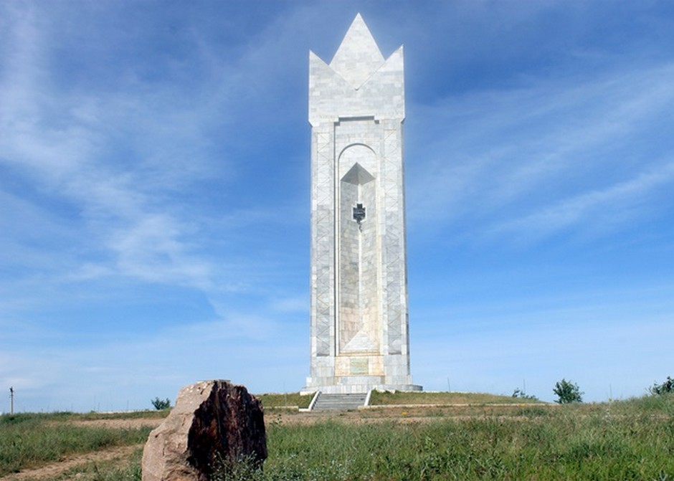 |  | үлестірме қағазы
Қосымша ақпарат

Саралау – сіз қандай тәсіл мен көбірек қолдау көрсетпексіз? Сіз басқаларға қарағанда қабілетті оқушыларға қандай тапсырмалар бересіз? | Бағалау – сіз оқушылардың материалды игеру деңгейін қалай тексеруді жоспарлап отырысыз? | Денсаулық  қауіпсіздік және техника-сын сақтау
Сабақ бойынша рефлексия Сабақ мақсаттары/ оқыту мақсаттары жүзеге асырылды ма?
Бүгін оқушылар нені үйренді?
Оқыту ортасы қандай болды?
Менің бөліп оқытқаным өз мәнінде жүзеге асты ма?
Мен өз уақытымды ұтымды пайдалана алдым ба?
Мен жоспарыма қандай өзгерістер
енгіздім және неліктен?
Жалпы бағалау

Сабақта ең жақсы өткен екі нәрсе (оқу мен оқытуға қатысты)
1:

2:

Сабақтың бұдан да жақсы өтуіне не оң ықпал етер еді (оқытуды да оқуға қатысты)
1:

2:

Сабақ барысында сынып немесе жекеленген оқушылар туралы менің келесі сабағымды жетілдіруге көмектесетін не білдім?

